01 марта 2016 года 01-03-17

О согласовании установки
ограждающих устройств
на придомовых территориях
многоквартирных домов по
адресам: г. Москва, ул.
Орджоникидзе, дом 6, корпус 2,
ул. Орджоникидзе, дом 6/9

В соответствии с пунктом 5 части 2 статьи 1 Закона города Москвы от 11 июля 2012 года № 39 «О наделении органов местного самоуправления муниципальных округов в городе Москве отдельными полномочиями города Москвы», руководствуясь постановлением Правительства Москвы от 2 июля 2013 года № 428-ПП «О Порядке установки ограждений на придомовых территориях в городе Москве», рассмотрев решения общих собраний собственников помещений в многоквартирных домах: от 05 декабря 2015 года по адресу: г. Москва, ул. Орджоникидзе, дом 6, корпус 2 и от 18 января 2016 года по адресу: г. Москва, ул. Орджоникидзе дом 6/9,
Совет депутатов муниципального округа Донской решил:

1. Согласовать установку ограждающих устройств в составе автоматического шлагбаума и откатных ворот с круглосуточной диспетчеризацией для регулирования въезда и (или) выезда транспортных средств на придомовых территориях многоквартирных домов по адресам: г. Москва, ул. Орджоникидзе, дом 6, корпус 2 и ул. Орджоникидзе, дом 6/9 при условии постоянного выполнения всех требований Постановления Правительства Москвы от 2 июля 2013 г. № 428-ПП «О порядке установки ограждений на придомовых территориях в городе Москве» согласно прилагаемой схеме (приложение).
2. Уведомить уполномоченного на представление интересов собственников помещений в многоквартирных домах о том, что все споры, возникающие между собственниками помещений многоквартирных домов,

иными заинтересованными лицами по вопросу установки, эксплуатации и демонтажа ограждающих устройств решаются в соответствии с действующим законодательством Российской Федерации, в том числе в судебном порядке.
3. Направить настоящее решение в Департамент территориальных органов исполнительной власти города Москвы, управу Донского района города Москвы, государственное казенное учреждение "Инженерная служба Донского района", уполномоченному на представление интересов
собственников помещений в многоквартирных домах Галкину Д.Н. не позднее 5 рабочих дней с момента его принятия.
4. Опубликовать настоящее решение в бюллетене «Московский муниципальный вестник» и разместить на официальном сайте муниципального округа Донской www.mo-donskoy.ru.
5. Настоящее решение вступает в силу со дня его принятия.
6. Контроль за исполнением настоящего решения возложить на главу муниципального округа Донской Кабанову Т.В.

Глава муниципального округа
Донской Т.В. Кабанова

Приложение
к решению Совета депутатов
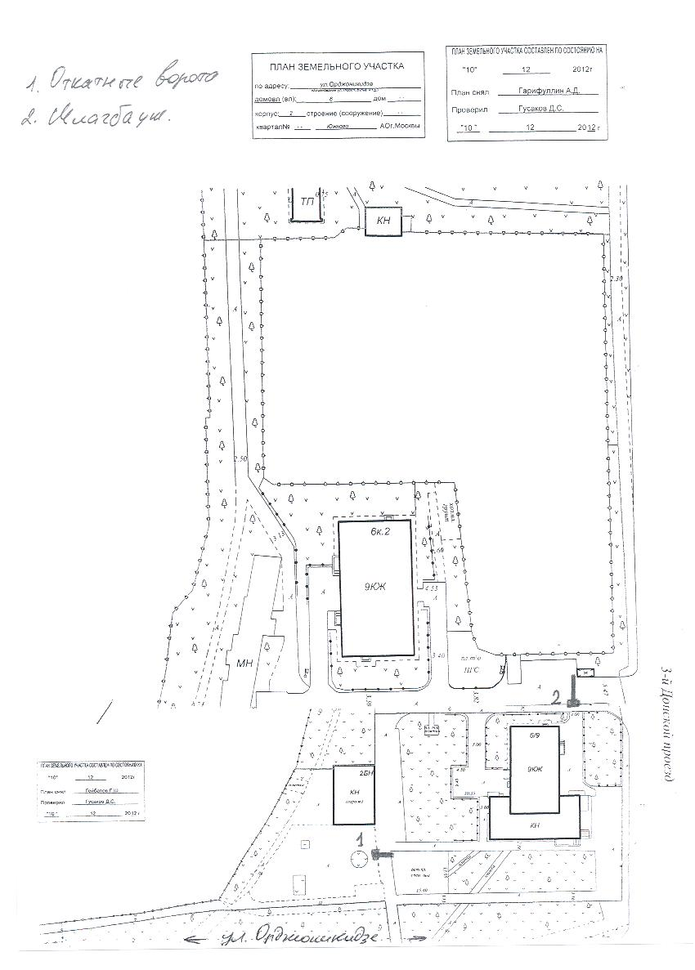
муниципального округа Донской
от 01 марта 2016 года № 01-03-17

